Profesora: Patricia Camargo Ochoa
patricia.camargo@colegio-auroradechile.cl

BAJAR EL ARCHIVO, PERO NO IMPRIMIR
Colegio Aurora de Chile
CORMUN - Rancagua
EVALUACIÓN FORMATIVA 2° AÑOS – DIBUJOS EN PAINT
SEMANA 4

ANTES DE REALIZAR LA ACTIVIDAD TE INVITO A VER EL SIGUIENTE VIDEO EXPLICATIVO
https://youtu.be/edJmVGTT-iI
No te asustes, esta evaluación no es para ponerte una nota. Me sirve para saber si estás comprendiendo lo que te voy enseñando semana a semana. Realízala con toda calma y marca con una X si lograste cumplir con el indicador. ¡Éxito!

Una vez que hayas terminado la actividad y con la ayuda de un adulto envíame el archivo con la evaluación realizada, es decir reenvía este documento.
Debes tomar en cuenta lo siguiente, es muy importante ya que estaré recibiendo muchos correos y debo clasificarlos por curso.

PROCEDIMIENTO PARA ENVIAR EL ARCHIVO:
En asunto debes respetar el siguiente orden:

- Curso – nombre y apellido – nombre del trabajo
Ejemplo:
PARA: | patricia.camargo@colegio-auroradechile.cl
ASUNTO | 2°B CAMILO ZAPATA TRABAJO 1
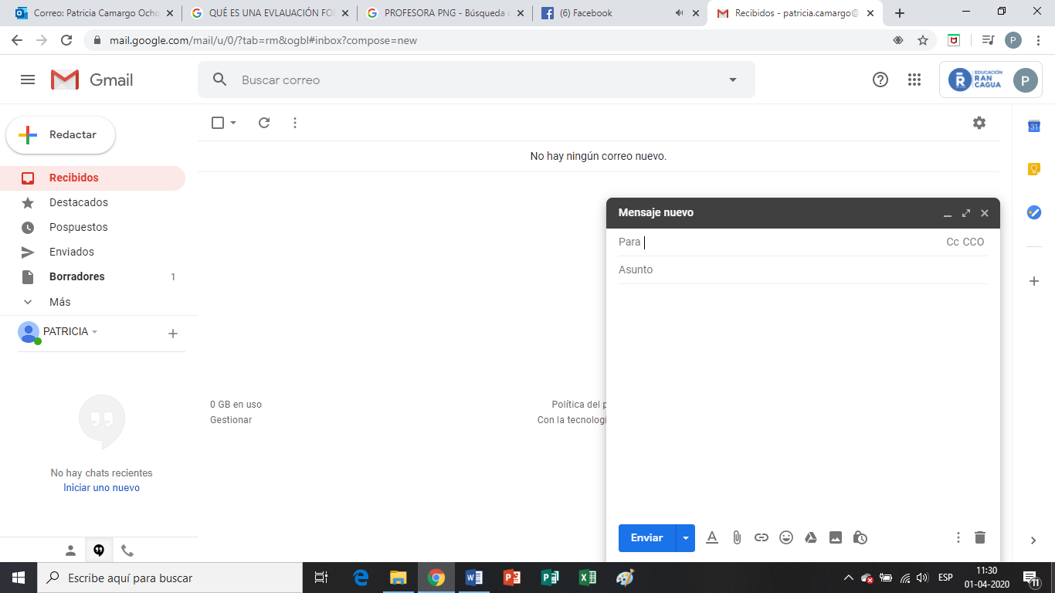

Evaluación Formativa 2º Años
Dibujo con Figuras Geométricas

Nombre: | 2°__

Elabora los siguientes dibujos utilizando las figuras geométricas, líneas y las herramientas necesarias.

Dibujo N° 1
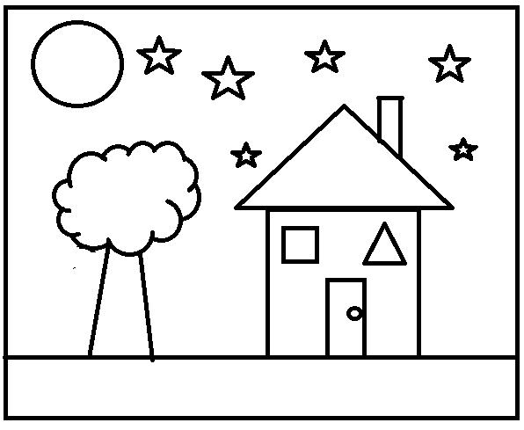
Indicador de logro | SI | NO
1.- Tracé el lienzo antes de dibujar.
2.- Utilicé la forma correcta.
3.- Borré lo que no hacía falta.
4.- Dibujé todos los elementos.
5.- Pinté el cuadro completo.
Antes de guardar tu trabajo revisa si cumples con todos los indicadores señalados en la tabla. Marca con una X tu respuesta.

DIBUJO N° 2
Indicador de logro | SI | NO
1.- Tracé el lienzo antes de dibujar.
2.- Utilicé la forma correcta.
3.- Borré lo que no hacía falta.
4.- Dibujé todos los elementos.
5.- Giré el triángulo (vela del barco)
6.- Pinté el cuadro completo.
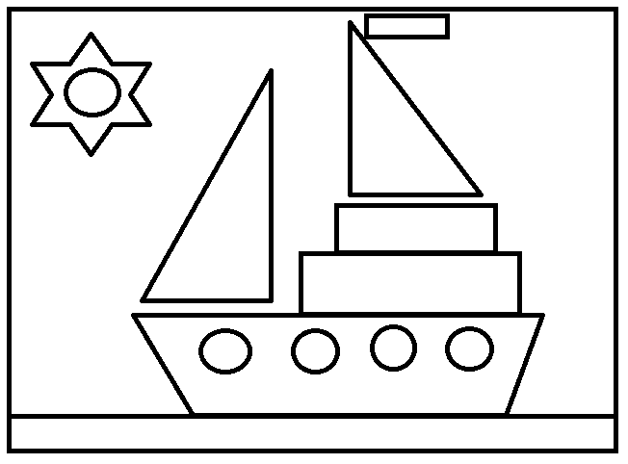
Antes de guardar tu trabajo revisa si cumples con todos los indicadores señalados en la tabla.
Marca con una X tu respuesta.

